Invitasjon til SUPERHELG 2022!
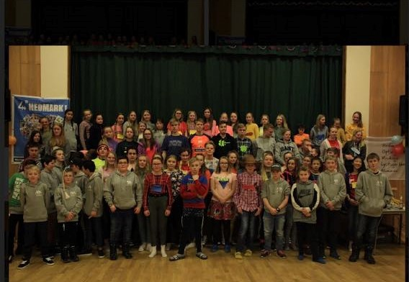
Sitter du i styret i klubben din? Da har vi kurs for nettopp deg! 18. til 20. februar 2022 arrangerer 4H Hedmark styrevervskurs i Folldal og vi håper å se akkurat DEG der!
Hvem kan delta? Alle som vil, og spesielt du som sitter i styret. Minstealder 12 år for leder/nestleder, sekretær og kasserer. Er du yngre og sitter i styret, er styremedlemskurs for deg.
Når: fredag 18. - søndag 20. februar 2022
Tid: ca. kl 19:30 (fre) – kl 13 (søn)
Hvor: Folldal skole og flerbrukshus, Folldalsvegen 2793
2580 Folldal
Hva: Opplæring i styreverv og friluftsliv
Pris: 650,- pr person, reise kommer i tillegg og ordnes av hver enkelt. Vi anbefaler at klubben dekker dette.
Påmelding: via min side på 4h.no. Søk opp «superhelg». Eller følg linken: https://4h.no/arrangementer/superhelg-article72128-900.html?instance=0
Frist for påmelding: Fredag 11. februar - Det er bindende påmelding!
Hva gjør vi? Vi har aktivitet både felles og i grupper, og blander læring med forskjellige aktiviteter. Dette er 4H, og vi lærer ved å gjøre! Søndag blir det årsmøte i 4H Hedmark.
Hvilke kurs kan du melde deg på?
Leder/nestlederkurs
Kassererkurs
Sekretærkurs
Styremedlemskurs
Friluftslivkurs
Hvem er instruktørene? Instruktørene er en gjeng med ivrige alumner og eldre 4H-ere som har egen erfaring med styrearbeid. Karoline Valdem, Anne Randine Doblaug, Inger Siksjø, Mara Kähler, Oliver Kvarberg, Mia Kvandalsvoll, Siri Kvandalsvoll, Jan Rikard Aas og Kristin Alfstad er klare for å holde kurs for akkurat deg!

Hvordan komme seg dit? For deltakere fra sør- og nord-fylket anbefales tog som stopper i Alvdal. Der møter voksne fra 4H-klubbene i Folldal deltakerne.
Fra sør:
Avreise Moelv 15.36, Hamar 16.09 og Elverum 16.34 som har ankomst i Alvdal kl. 18.38.
Fra nord:
Avreise Røros 16.19, Os 16.29 og Tynset 16.58 som har ankomst i Alvdal 17.16.
Hjemreise: Sørover går tog fra Alvdal stasjon 15.15. Nordover går tog fra Alvdal stasjon kl. 14.36. De som skal med transport fra Alvdal, får skyss dit av voksne fra 4H-klubbene.

Det er lenge siden sist vi var på kurs, og noen kan synes tanken på å sove borte er skremmende. Det er mulighet for at foreldre kan være med. Avtale dette nærmere med oss.

Pakkeliste og program kommer når påmeldingsfristen er ute!
Kontaktinformasjon:
Kurskoordinator Gina Rikarda Inderberg Langodden
Mobil: 469 33 804
E-post: ginlan28@innandetfylke.no

Håper å se deg der

